*«31*» травня 2022 року

**Клас: 2-В**

**Предмет: математика**

**Вчитель: Бубир Л.В.**

Урок №128. **Способи перевірки множення. Задачі на множення. Розв’язування складених задач, які містять збільшення числа у кілька разів.**

**Мета:** пояснити спосіб перевірки дії множення; опрацювати розв’язування задачі, оберненої до задачі на знаходження суми двох добутків; удосконалювати обчислювальні навички; розвивати логічне мислення та вміння мислити критично; створити умови для формування позитивної мотивації до навчання учнів; розвивати комунікативні якості учнів.

Опорний конспект для учня

Міркуємо — швидко!

Відповідаємо — точно!

Лічимо — правильно!

Пишемо — гарно!

Тож налаштуймося на урок.

1. **Гра «Яке число заховалось?». Обчисли усно.**

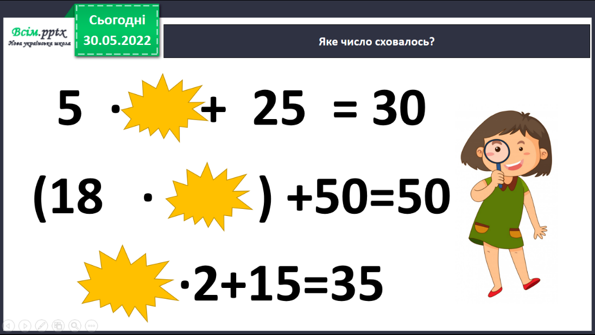

**2. Обчисли усно.**

1) У скільки разів 40 більше, ніж 10?

2) На скільки 30 більше, ніж 10?

1. **Хвилинка каліграфії.**

Випишіть числа, які діляться на 10.

**21 50 37 70 40 22 60 100 30 85 80 99 90**

1. **Математичний диктант.**
2. Запишіть цифрами числа: *вісімнадцять*, *тридцять дев’ять*, *п’ятдесят шість*, *сорок два*, *сімдесят чотири*.

2) Запишіть числа, що складаються:

а) з п’яти десятків і трьох одиниць;

б) з семи десятків і п’яти одиниць;

в) з чотирьох десятків і дев’яти одиниць.

1. На городі працювали 10 хлопчиків, а дівчаток на 4 більше. Скільки дівчаток було на городі?

4) Школярі працювали в саду. Першого дня вони зібрали 20 ящиків яблук, а другого — у 10 разів більше. Скільки ящиків яблук зібрали школярі другого дня? Скільки ящиків яблук зібрали за два дні?

1. **Виконай завдання.**

Знайди добуток чисел 5 і 10.

5 · 10 = 50.

Як перевірити обчислення цього виразу? (Щоб **перевірити** дію **множення** двох чисел, необхідно добуток розділити на один із множників. Якщо одержимо інший множник, то дію **множення** виконано правильно)

Отже, дію множення можна перевірити дією **ділення** . Сьогодні на уроці ми будемо … (діти називають тему уроку).

1. **Обчисли вирази та перевір їх за зразком.**

3 * 6 = 12

12 : 3 = 6

12 :6 = 12

9 * 3 8 * 4

4 * 5 7 * 3

1. **Розв’яжи задачу №4, с. 125.**

Уважно прочитай умову.

* Що **відомо**: Огірки – 5 ящ. по 9кг - ?кг

Редис – 15кг

* Чи можна одразу дізнатися скільки всього овочів зібрали на продаж? Чому?

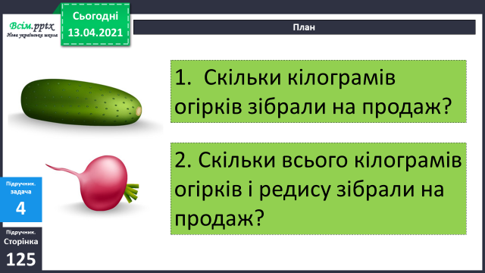**Міркуємо так:**

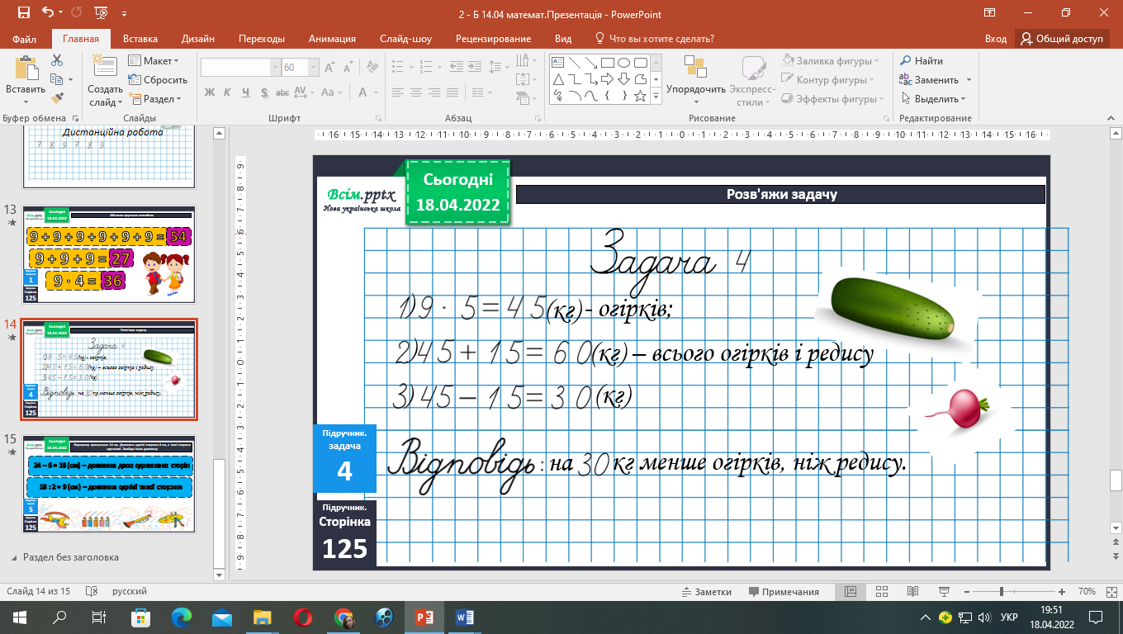

1. **Розв’яжи задачу №34, с. 144.**

*Коротка умова до задачі:*

Було – ? уч. 6к. порівну у кожній команді.

Завершили – 18 уч.

Залишилося – 24 уч.

Міркуємо так:

1) Скільки всього було учасників?

2) По скільки учасників було в кожній команді?

1. 18 + 24 = 42 (уч.) – всього було учасників.
2. 42 : 6 = 7 (уч.)

Вираз (18 + 24) : 6

Відповідь: по 7 учасників було в кожній команді.

1. 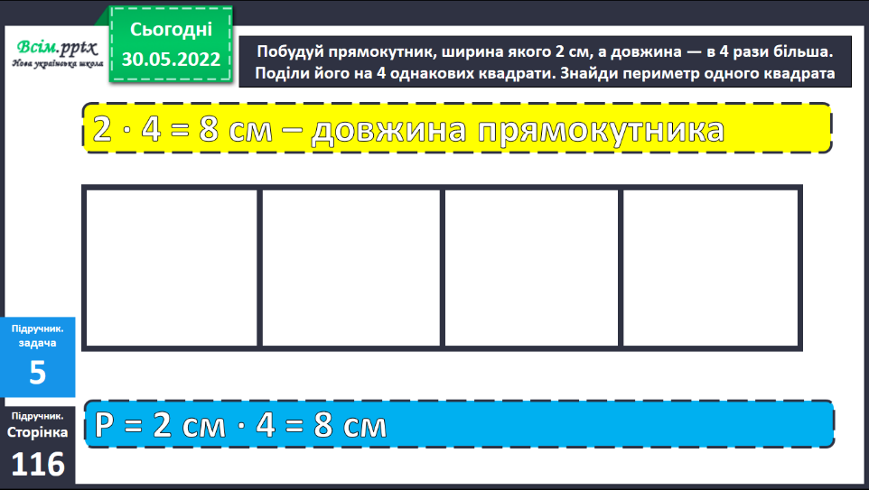**Виконай завдання №5, с. 116.**
2. **Обчисли вирази № 4, с. 114.**
3. **Розв’яжи задачу №6, с. 115.**

**Відправ результат виконаного завдання учителю:**

1. На освітню платформу для дистанційного навчання HUMAN
2. На електронну адресу liliya.bubyr@ukr.net